..........................
เรื่อง นโยบายต่อต้านการรับสินบน

(Anti-Bribe

Policy

รายงานผลการจัดการทรัพย์สินของราชการ
ของบริจาค และการจัดเก็บของกลาง
ของสถานีตำรวจภูธรสัตหีบ
ประจำปีงบประมาณ พ.ศ. 2568

รายงานผลการจัดการทรัพย์สินของราชการ ของบริจาค และการจัดเก็บของกลาง
สถานีตำรวจภูธรสัตหีบ เดือน ธันวาคม 2567
ประจำปีงบประมาณ พ.ศ. 2568
รายการ | การดำเนินการ |  |  | รูปถ่าย
การจัดการทรัพย์สิน  ของทางราชการ | การจำแนกประเภททรัพย์สิน  สถานีตำรวจภูธรสัตหีบ จำแนกทรัพย์สินของทางราชการ  ประเภทอาวุธยุทธภัณฑ์ แยกหมวดหมู่ทรัพย์สิน จัดทำทะเบียนคุมทรัพย์สินตามแบบฟอร์ม คณะกรรมการว่าด้วยการพัสดุ (กวพ.) กำหนด |  |  | 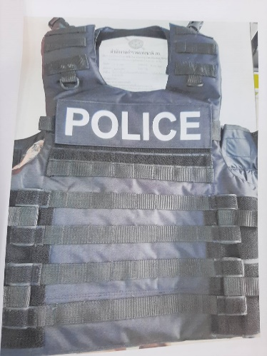  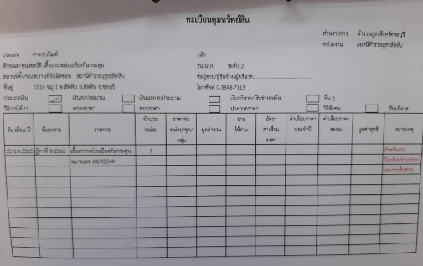  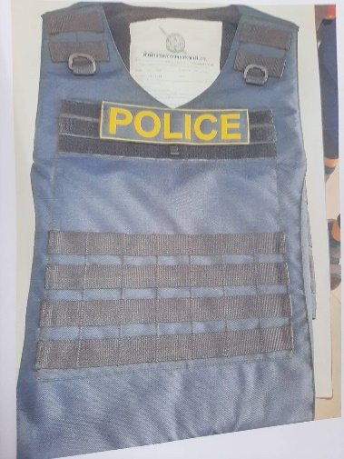  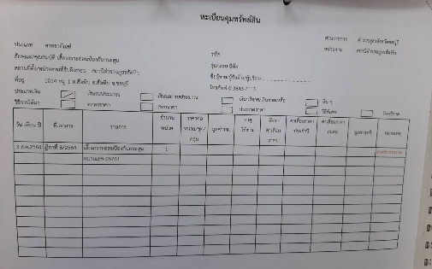
รายการ | การดำเนินการ |  | รูปถ่าย
การจัดการทรัพย์สิน  ของทางราชการ | แนวทางการควบคุม กำกับ ดูแล  สถานีตำรวจภูธรสัตหีบ ได้ดำเนินการกำหนดแนวทาง ควบคุม กำกับ ดูแล รักษา ตรวจนับ ตรวจสภาพการใช้งานทรัพย์สิน ของทางราชการโดยกำหนดวงรอบการตรวจสอบอาวุธปืนที่ข้าราชการตำรวจได้เบิกยืมไปใช้ในราชการ เดือนละ 2 ครั้ง ทำการตรวจสอบโดยเรียกอาวุธปืน  มาตรวจสภาพ พร้อมลงลายมือชื่อผู้เบิกยืม และผู้ตรวจสอบ |  | 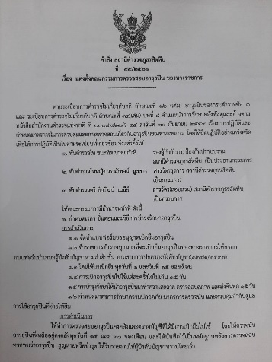  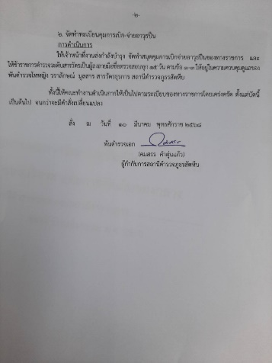  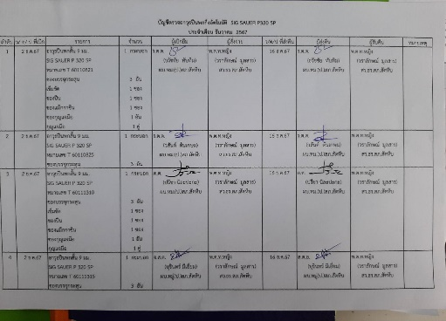  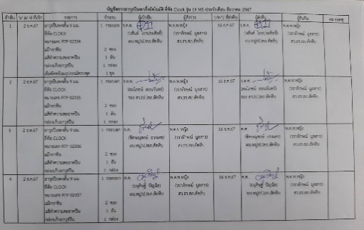  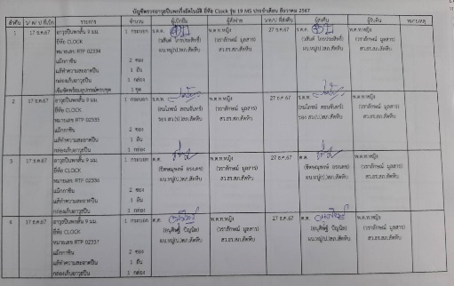  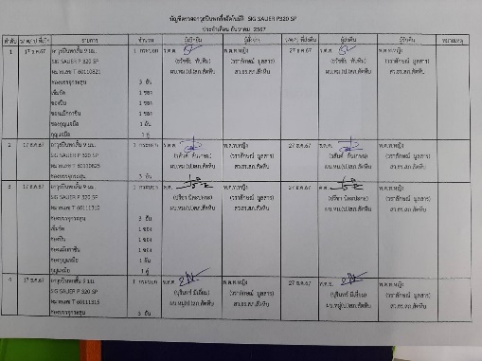
รายการ | การดำเนินการ |  | รูปถ่าย
การจัดการทรัพย์สิน  ของทางราชการ | กำหนดแนวทางการยืมหรือการเบิกจ่าย  สถานีตำรวจภูธรสัตหีบ ได้ดำเนินการกำหนดแนวทางการเบิกยืม หรือเบิกจ่ายทรัพย์สินของทางราชการ ไปใช้ปฏิบัติหน้าที่ โดยจัดทำบันทึกขออนุมัติเบิกยืม เสนอผู้บังคับบัญชาตามลำดับชั้น จนถึงผู้มีอำนาจอนุมัติ และจัดทำบัญชีเอกสารการเบิกจ่าย แยกประเภทตามรายบุคคลที่เบิกยืม |  | 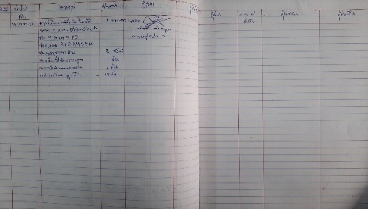  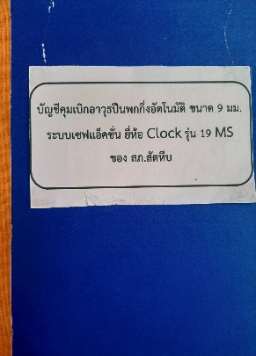  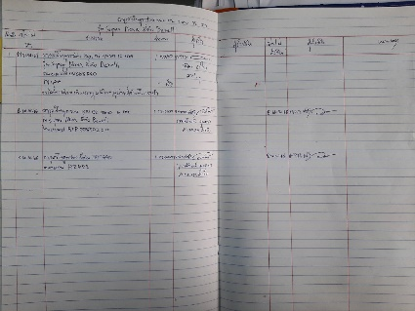  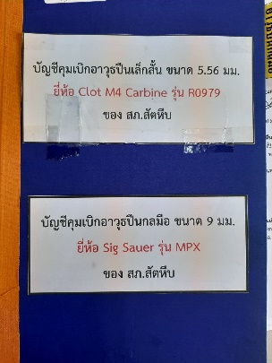  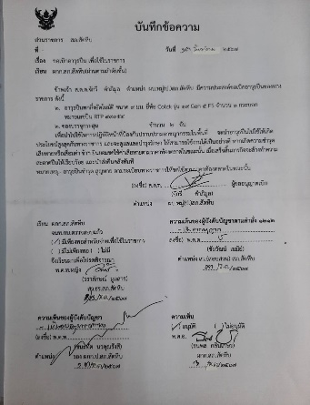  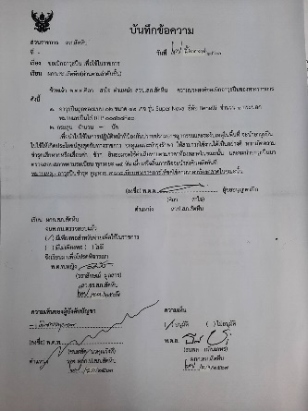
รายการ |  | การดำเนินการ | รูปถ่าย
การจัดการทรัพย์สิน  ของทางราชการ |  | แนวทางการเผยแพร่หรือเสริมสร้างความรู้  ก่อนออกปฏิบัติหน้าที่ทุกครั้ง มีการอบรมให้ความรู้ ทักษะต่าง ๆ ในการปฏิบัติหน้าที่ พร้อมทั้งการตรวจสอบอุปกรณ์ประจำกาย ยานพาหนะที่ใช้งาน ให้มีความพร้อมและเกิดความปลอดภัยในการปฏิบัติหน้าที่  ธ | 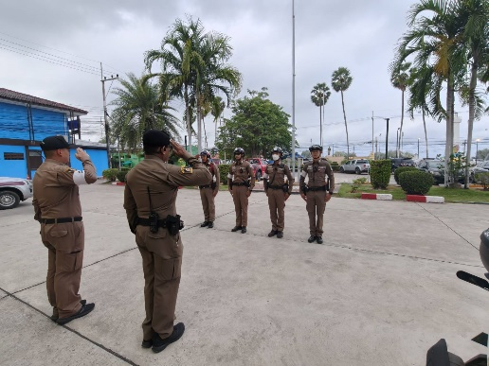  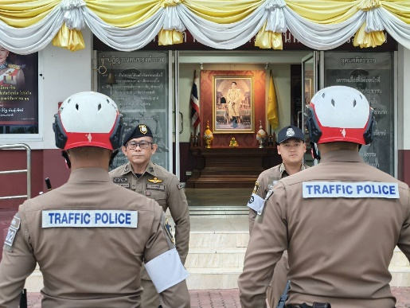  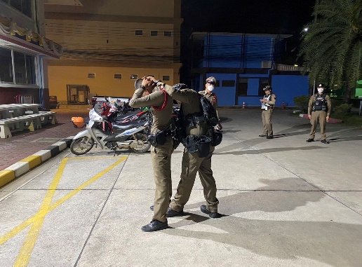  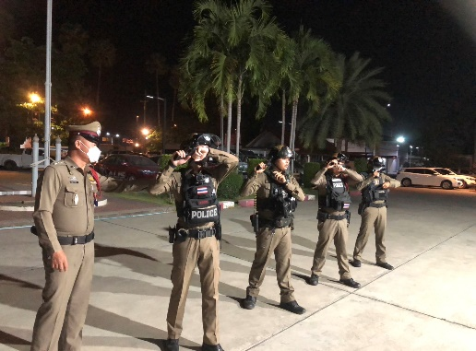  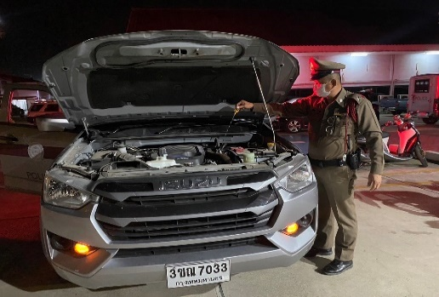  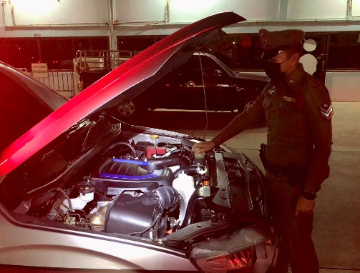
รายการ |  | การดำเนินการ | รูปถ่าย
การจัดการของบริจาค |  | เดือน ธันวาคม 2567 สถานีตำรวจภูธรสัตหีบ ไม่มีของบริจาค แต่อย่างใด | เดือน ธันวาคม 2567 สถานีตำรวจภูธรสัตหีบ ไม่มีของบริจาค แต่อย่างใด

ตรวจแล้วถูกต้อง
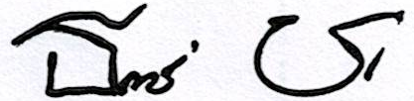
พ.ต.อ.
(ธนพล กลิ่นเกษร)
ผกก.สภ.สัตหีบ

รายการ | การดำเนินการ | รูปถ่าย
การจัดการทรัพย์สินของกลาง | เดือน ธันวาคม 2567  สภ.สัตหีบ ได้มอบหมายเจ้าหน้าที่ผู้รับผิดชอบดำเนินการตรวจสอบการจัดเก็บทรัพย์สินของกลาง ดังนี้  1.วันที่ 4 ธ.ค.67 คดีอาญาที่ 1124/67 ยึดทรัพย์ลำดับที่ 569/67 ยึดอาวุธปืนพกกึ่งอัตโนมัติ ยี่ห้อ ZORAKI M906Tขนาด.380  ไม่ปรากฏหมายเลขทะเบียน จำนวน 1 กระบอก | 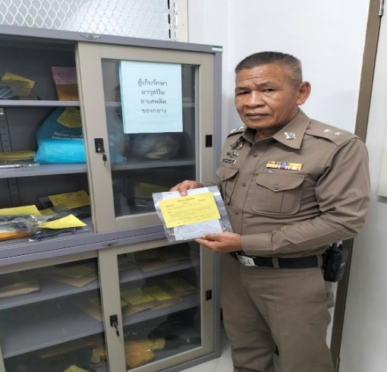  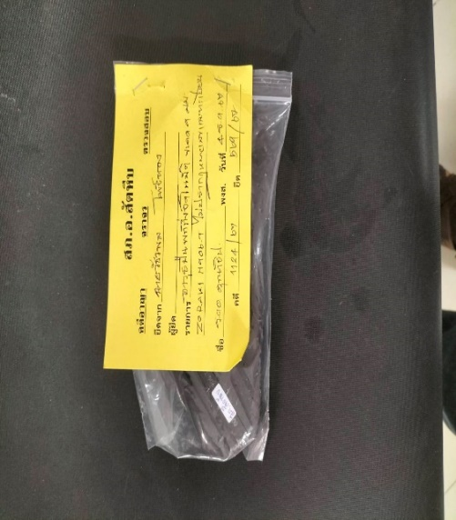
ตรวจแล้วถูกต้อง
พ.ต.อ.
(ธนพล กลิ่นเกษร)
ผกก.สภ.สัตหีบ

